4. Prototipo o avance verificable.

Para lo que es la implementación de este sistema se han trabajado las siguientes interfases de acuerdo al rol del usuario.

Pantalla general de inicio de sesión:
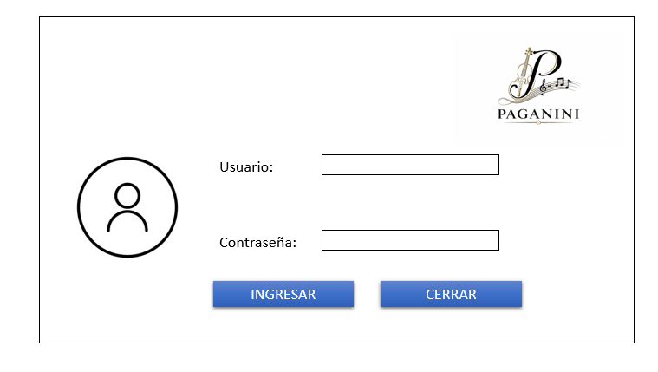

Dicha pantalla será de manera general para los 3 roles de usuario Maestro, Alumno y padre.

Pantalla general con rol de usuario Maestro:

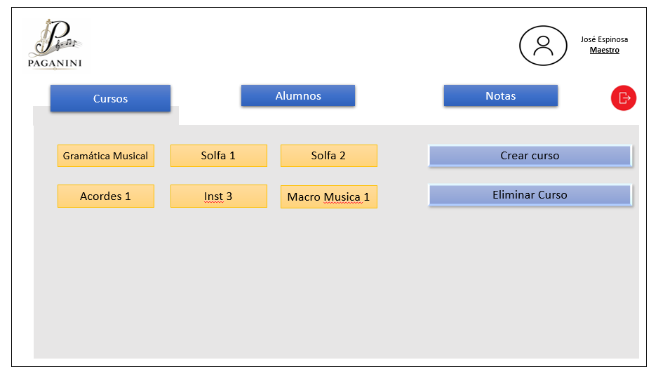

En el rol maestro tendrá acceso a 4 opciones:

Cursos: Esta interface muestra los cursos que esta impartiendo el maestro además de darle la opción de crear un nuevo curso o eliminar un curso existente.
Al dar clic sobre algún curso pasará a otra interface la cual es la de sesiones o las clases de cada curso.
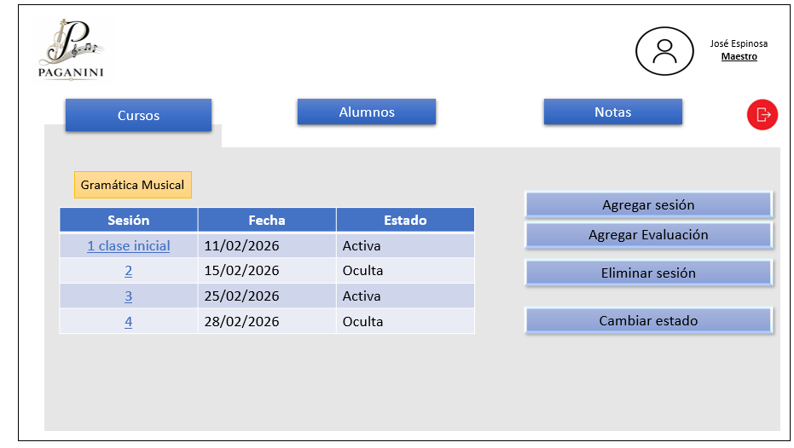
En esta interface el maestro podrá agregar una nueva clase, una evaluación, eliminar una clase o hacerla invisible para los alumnos de cada curso.

Alumnos: En esta opción el maestro podrá consultar datos de los alumnos y generar un informe ya sea estableciendo filtros para ver quienes están reprobados.
Además, se agrega la opción de inscribir un nuevo alumno de manera manual.
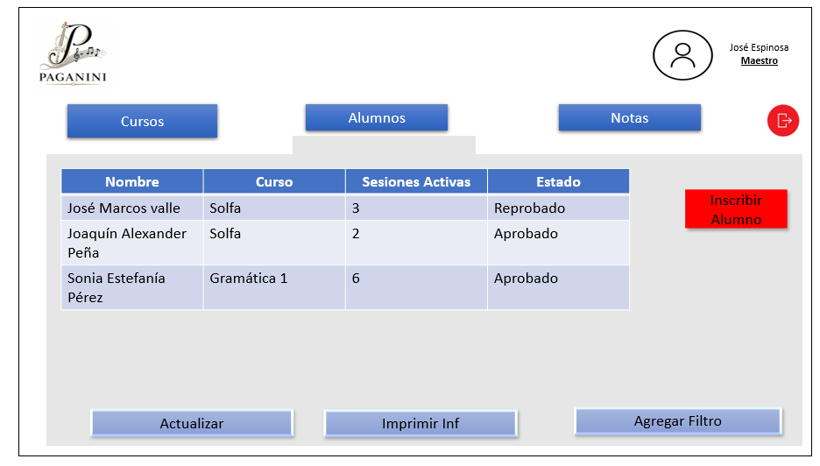
Notas: En esta opción el usuario maestro puede agregar una nota manual a un alumno, generar informes generarles por cursos o por alumnos y se agrega una opción para hacer búsquedas con filtro.

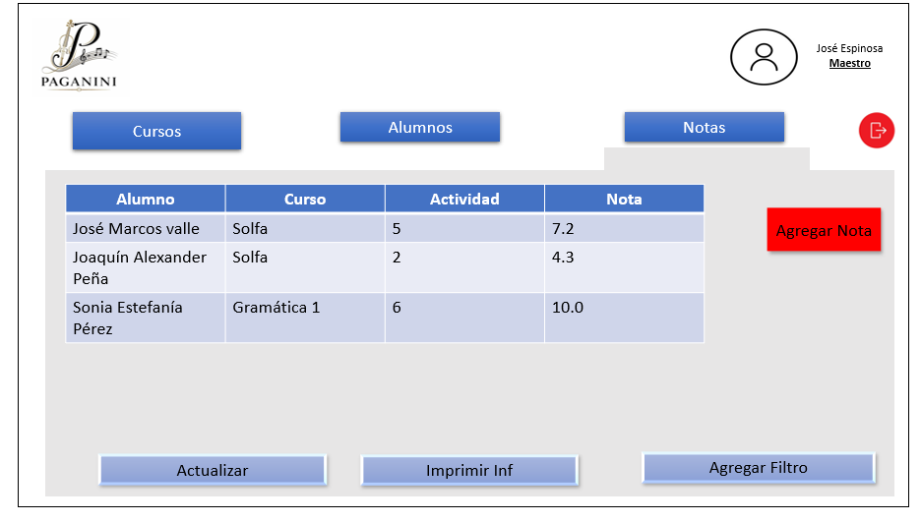
Cerrar sesión: Esta opción es el botón rojo al lado derecho superior de la pantalla.
Pantalla general con rol de usuario Alumno:

En el caso del usuario alumno se muestran 2 opciones:
Cursos: En donde aparecerán los cursos a los cuales ha sido inscrito y poder acceder a las clases o sesiones de cada uno de los cursos.
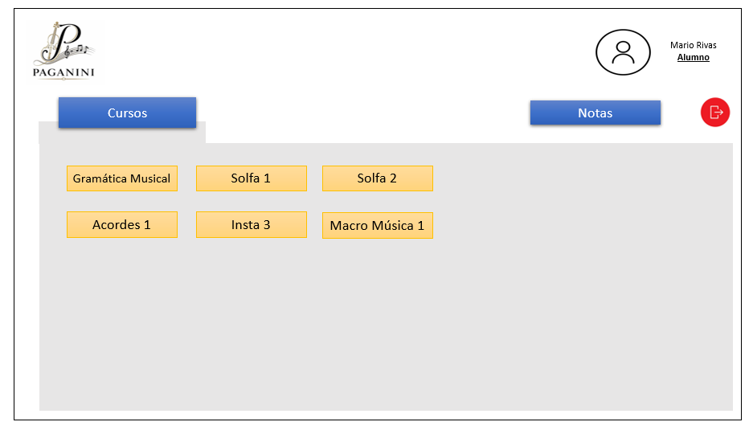

Notas: En esta opción el usuario alumno podrá consultar sus notas y generar informes.
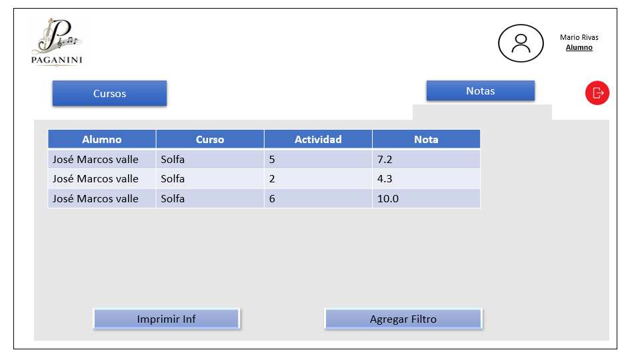
Cerrar sesión: Esta opción es el botón rojo al lado derecho superior de la pantalla.

Pantalla general con rol de usuario Padre:

En el caso del usuario padre presentará la única opción de consultar notas, en esta interface podrá generar informes y consultar las notas de un alumno específico del cual haya registro que es el encargado.
